日本関節運動学的アプローチ（ＡＫＡ）医学会
第２８回関東地域技術研修会（博田法）のご案内

平成２５年７月１８日
第２８回関東地域技術研修会
幹 事 片岡 裕晶
拝啓
時下、益々ご健勝のこととお喜び申し上げます。
この度、博田節夫先生及び指導者の先生をお迎えして、関東地域技術研修会を下記のとおり開催いたします。多くの方々のご参加をお待ちしております。
敬具
記
【期 日】 平成２５年１０月１３日 （日曜日） １０：００～１５：００
【会 場】 東京工科大学（蒲田キャンパス）
東京都大田区西蒲田５－２３－２２ 医療保健学部専用棟（１２号館）６Ｆ
ＪＲ京浜東北線「蒲田駅」徒歩２分，京品急行線京急蒲田駅徒歩１５分
http://www.teu.ac.jp/campus/access/006648.html

【受講対象者】 医師・歯科医師・理学療法士・作業療法士
【参加費】 日本ＡＫＡ医学会、理学・作業療法士会 会員・準会員 １８、０００円
非会員 ２０、０００円
【参加人数】 約７０名
【申込締切日】 平成２５年９月末日
【申込方法】 参加申込書の記入事項にご記入の上、研修会事務局にＥメールまたはＦＡＸしてください。折り返し受信確認のメールまたはＦＡＸをいたします。
参加者は先着順とし、後日参加費の振込先とともに通知致します。振込をもって最終的に参加決定と致します。尚、参加費はご参加できない場合でもご返金致しかねますのでご了承下さい｡
重要事項：当日実習室は飲食・土足厳禁です．スリッパまたは靴下，外履きを入れる袋等をご持参ください．飲食はエレベーター前でお願いします．

【プログラム】
９：３０ 受付開始
１０：００ 開会・講師紹介
１０：０５ ＡＫＡ治療の実際
１０：３０ 実技指導（仙腸関節評価・仙腸関節）
１２：００ 実技指導（椎間関節）
１２：３０ ～昼食～（軽食をご用意致します）
１３：１０ 実技指導（肋椎関節 胸鎖関節 胸肋関節 等）
１４：００ 実技指導（肩・手関節 等）
１４：４０ 質疑応答
１５：００ 閉会

【研修会事務局】 〒134-0088 東京都江戸川区西葛西6-9-12第三吉野ビル2階 片岡整形・形成外科内 担当：宮武・甲斐田・片岡
FAX ０３－５６６７－１６２４ TEL 03-5667-1623
E-mail : aka_tokyo@mail.goo.ne.jp
(少人数のクリニックで対応する為, メールでの連絡が助かります)

第２８回日本ＡＫＡ医学会関東地域技術研修会参加申込書

氏名（フリガナ） （ ）

職種 （ ）内に○をしてください．
医師（ ） 歯科医師（ ） ＰＴ（ ） ＯＴ（ ）

日本ＡＫＡ医学会の会員ですか
医師会員（ ）非会員（ ） 療法士会会員（ ）非会員（ ）

これまでのＡＫＡ学術集会， 技術研修会参加回数
学術集会（ ）回 技術研修会（ ）回
Ｈ２６年度 専門医・指導医試験受験予定ですか（ ）

自宅住所（郵便番号，ご住所，お電話，メールアドレスなど）
〒
（TEL）
（E-mail）

勤務先住所（郵便番号，ご住所，お電話，メールアドレスなど）

〒
（TEL）
（E-mail）

資料送付先
自宅 勤務先

研修会事務局ＦＡＸ ０３－５６６７－１６２４
Ｅメール aka_tokyo@mail.goo.ne.jp
東京工科大学 蒲田キャンパスの周辺地図（会場１２号館）
駅からのアクセス「蒲田」駅西口より徒歩2分 医療保健学部専用棟
（ドンキホーテを左に見ながら工学院通りを抜けて正面の円柱形の建物です）
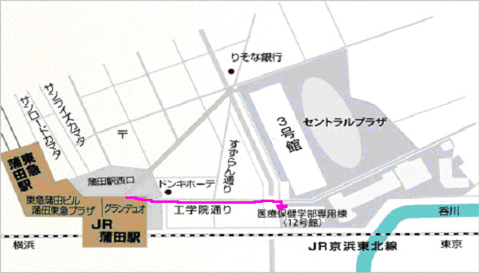
最寄の駅 JR京浜東北線・東急池上線・東急多摩川線「蒲田」駅
東京駅から 「東京」駅より京浜東北線大船方面行きで「蒲田」駅まで18分
品川駅から 「品川」駅より京浜東北線大宮方面行きで「蒲田」駅まで10分
横浜駅から 「横浜」駅より京浜東北線大宮方面行きで「蒲田」駅まで18分
羽田空港から ［京浜急行バス］ 第1ターミナルのりば16番
第2ターミナルのりば16番（蒲31・41系統 蒲田駅行き）
約45分で終点「蒲田」駅東口着
［京浜急行空港線］
約10分で「京急蒲田」駅着（「京急蒲田」駅から蒲田キャンパスまで徒歩15分）

